04.02.2025 - 15:45 Uhr

OnetzPlus

**Was die Bundeswehr-Motorradausbildung in Kümmersbruck besonders macht**

Russland abschrecken, kriegstüchtig werden: Die Bundeswehr braucht wieder mehr Motorradfahrer, sogenannte Kradmelder. Eine deutschlandweit einzigartige Ausbildung dazu gibt es in der Schweppermannkaserne – jetzt mit neuen Yamaha-Maschinen.

von [Tobias Gräf](https://www.onetz.de/autoren/tobias-graef-id2792846.html)

slide 1 of 17

[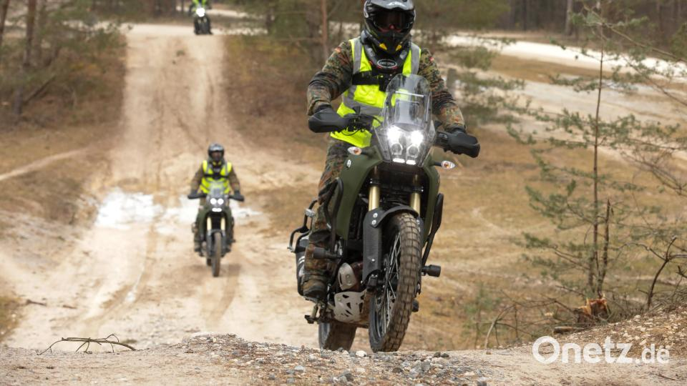](https://www.onetz.de/f/ic/ga-large/articlemedia/2025/02/04/69a7460c-1591-4da4-b1a1-886d462f6380.jpg)

Am Standortübungsplatz in Kümmersbruck nahe der Schweppermannkaserne gibt es einen Motorrad-Parcours – perfekte Bedingungen, um mit der nagelneuen Yamaha Ténéré als neuer Geländemaschine für Kradmelder der Bundeswehr zu trainieren.

Bild: Wolfgang Steinbacher

[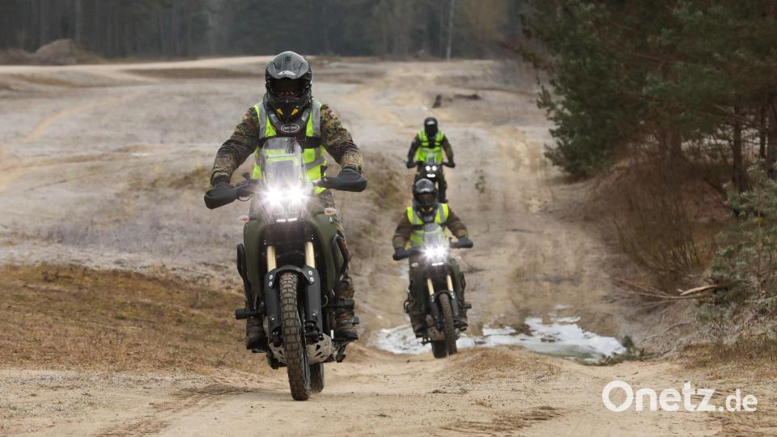](https://www.onetz.de/f/ic/ga-large/articlemedia/2025/02/04/7f87a22b-bc9e-4686-a7df-0cb5a1f9604d.jpg)

Über Wellenbahnen, Eisflächen, durch Gebüsch steile Anhöhen hinauf: Hier testen die Fahrlehrer des Kraftfahrausbildungszentrums persönlich die neuen Maschinen. Ab dem Frühjahr geben sie ihr Wissen an die Fahrschüler weiter.

Bild: Wolfgang Steinbacher

[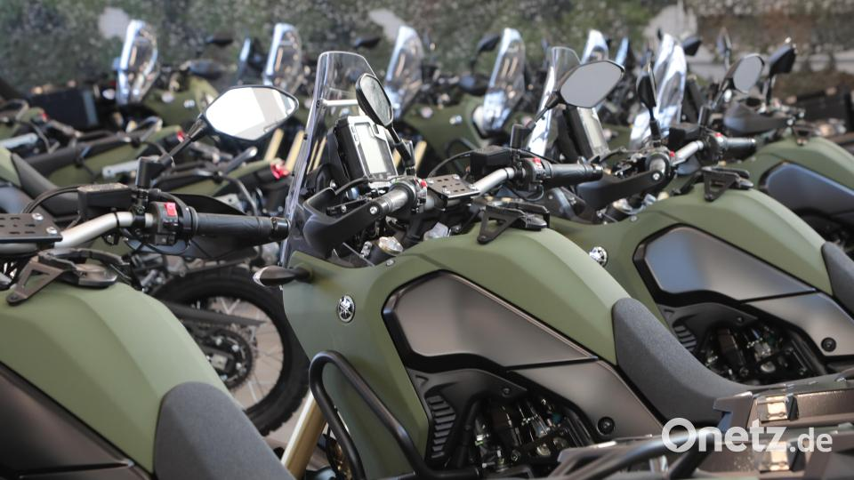](https://www.onetz.de/f/ic/ga-large/articlemedia/2025/02/04/a5a3d818-c3f1-43a5-b952-2ca6e6539650.jpg)

Ein Rüstungsprojekt im Umfang von 5,1 Millionen Euro: 250 neue Yamaha-Motorräder bekommt die Bundeswehr bis 2027.

Bild: Wolfgang Steinbacher

[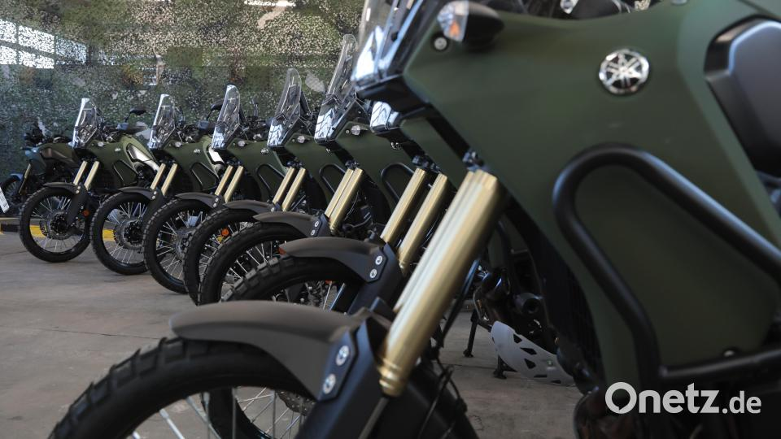](https://www.onetz.de/f/ic/ga-large/articlemedia/2025/02/04/fa7e1094-2a34-4c93-9c2c-9baa6b0507c8.jpg)

Die ersten 30 davon hat das Kraftfahrausbildungszentrum in Kümmersbruck erhalten. Bei einem Pressetermin am 3. Februar wurden sie vorgeführt.

Bild: Wolfgang Steinbacher

[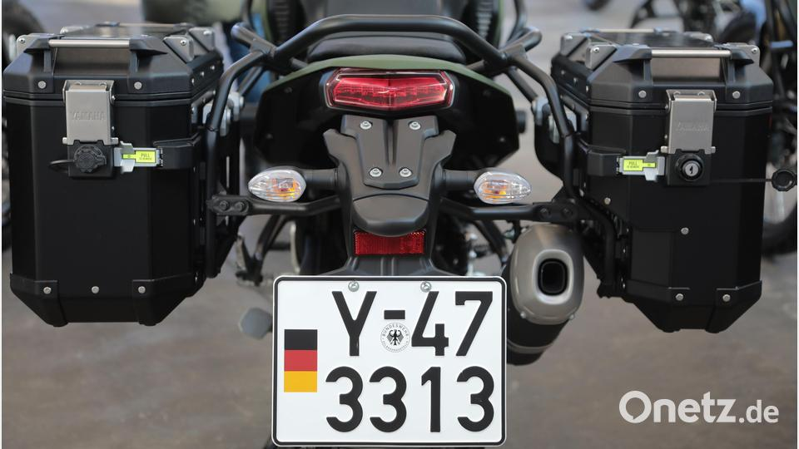](https://www.onetz.de/f/ic/ga-large/articlemedia/2025/02/04/660472dc-dfaf-477d-9369-89a4f18be3bc.jpg)

Die Maschinen haben das übliche Y-Kennzeichen der Bundeswehr und militärische Sonderausstattung.

Bild: Wolfgang Steinbacher

[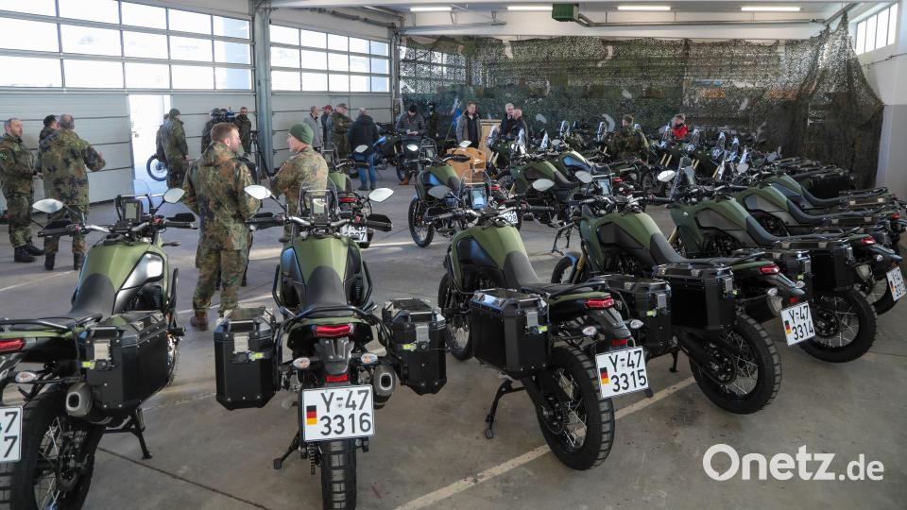](https://www.onetz.de/f/ic/ga-large/articlemedia/2025/02/04/2ec275db-0aec-4356-bfd8-e31d842d38a5.jpg)

Bis zu 350 Soldaten werden jährlich in Kümmersbruck zu Kradmeldern ausgebildet. Die Bedeutung dieses Funktion nimmt in der Bundeswehr wieder zu – weil Landes- und Bündnisverteidigung wieder der Schwerpunkt ist.

Bild: Wolfgang Steinbacher

[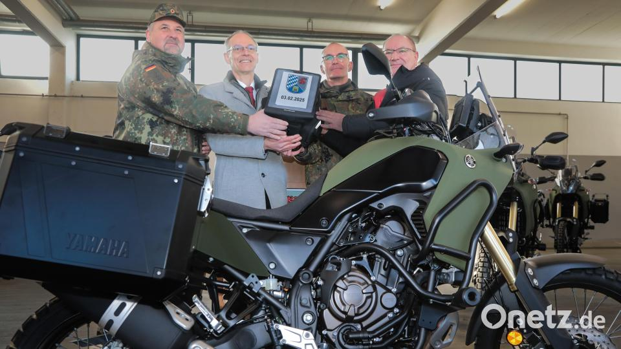](https://www.onetz.de/f/ic/ga-large/articlemedia/2025/02/04/dcd707c5-49a9-432c-9ad4-ef6047bbeae3_0.jpg)

Von links: Hauptmann Matthias S. (Leiter des Kraftfahrausbildungszentrums) mit Christian Götsch (Bundeswehr Fuhrpark Service), Oberstleutnant Andreas S. (Bundesamt für Ausrüstung, Informationstechnik und Nutzung der Bundeswehr) und Uwe Zahnhausen (Yamaha-Projektleiter) bei der Übergabe in einer Halle der Schweppermannkaserne.

Bild: Wolfgang Steinbacher

[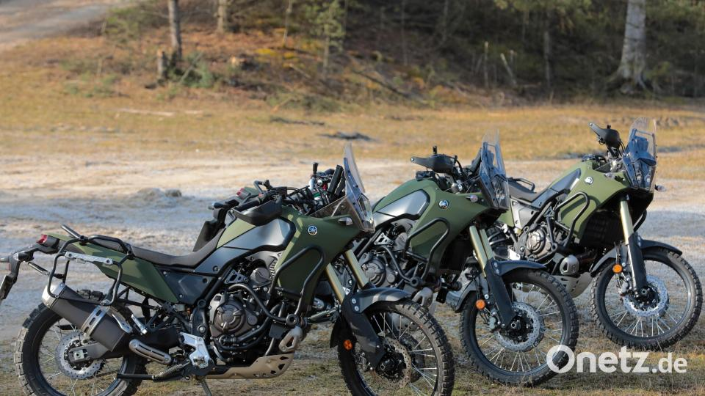](https://www.onetz.de/f/ic/ga-large/articlemedia/2025/02/04/82c646ff-40bc-4c35-ad65-f826f824bf9a.jpg)

Kradmelder stellen die Verbindung zu Truppen im Gelände auch dann sicher, wenn in einem Kriegs- oder Terrorszenario Funk- und Handyverbindungen unterbrochen sein sollten. Sie bringen dann Befehle und Informationen zu den Einheiten.

Bild: Wolfgang Steinbacher

[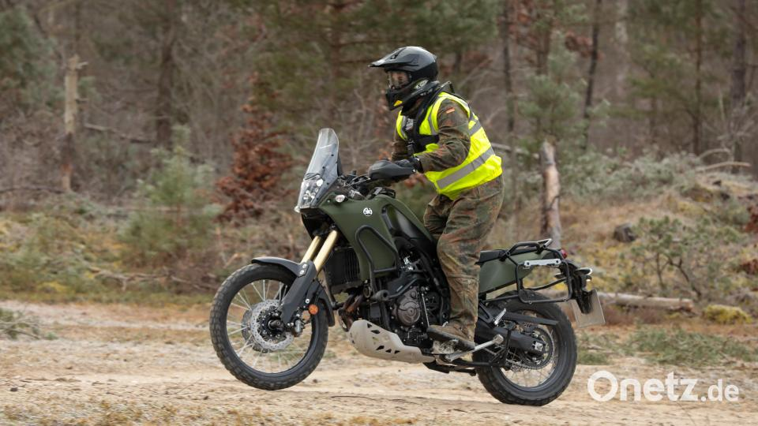](https://www.onetz.de/f/ic/ga-large/articlemedia/2025/02/04/7c3022be-d703-4e6b-9ca3-466ef58ccb02.jpg)

Über 30 Fahrlehrer gibt es in der Schweppermannkaserne.

Bild: Wolfgang Steinbacher

[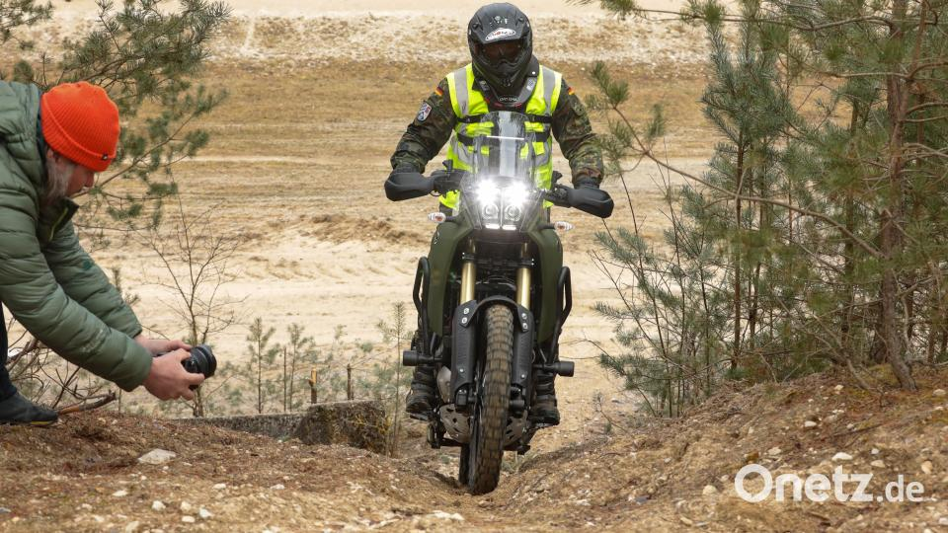](https://www.onetz.de/f/ic/ga-large/articlemedia/2025/02/04/82e34b45-466a-46b1-ae70-c29f5a845168.jpg)

An steilen Hängen fahren die Soldaten stehend.

Bild: Wolfgang Steinbacher

[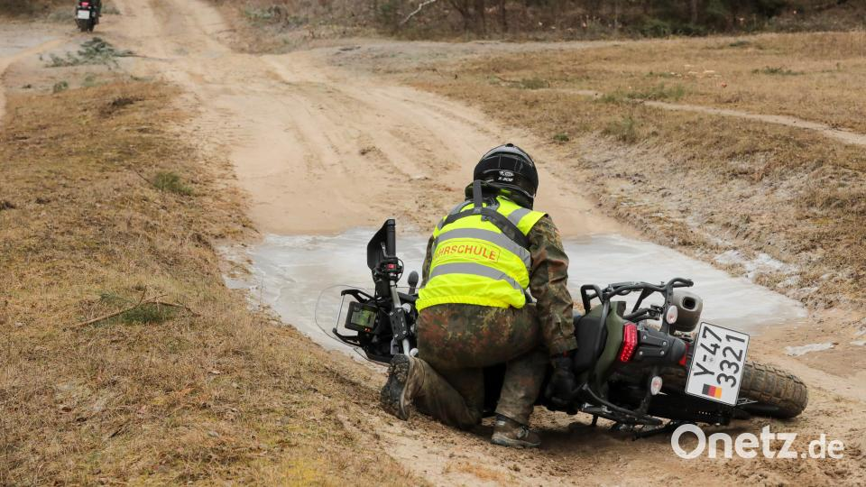](https://www.onetz.de/f/ic/ga-large/articlemedia/2025/02/04/3797508a-84de-4924-8c6e-0226f69cd398.jpg)

Auch das kommt vor: Wegen eines forschen Bremsmanövers kurz vor einem Eisfeld rutscht einem Soldaten der Vorderreifen weg und er stürzt. Mensch und Maschine bleiben aber intakt. Ein robustes Motorrad ist für die Truppe ein wichtiges Auswahlkriterium gewesen.

Bild: Wolfgang Steinbacher

[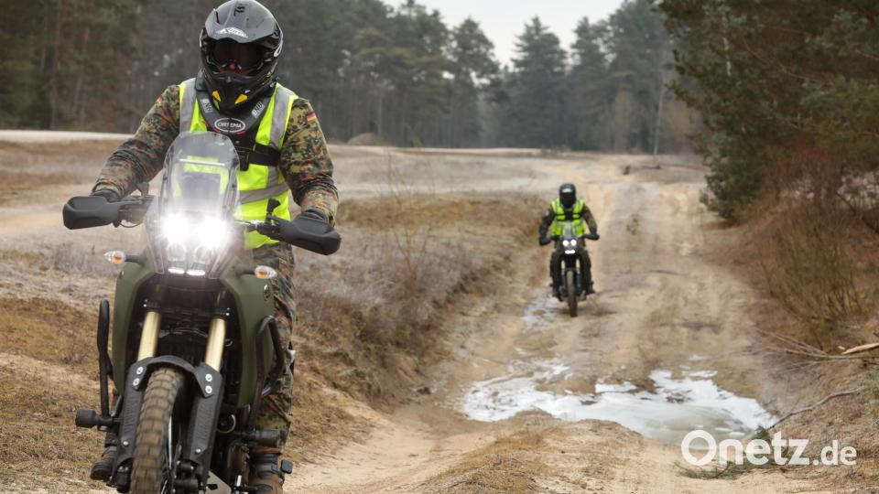](https://www.onetz.de/f/ic/ga-large/articlemedia/2025/02/04/644c9538-76f4-4bca-979e-db9dfe9d1139.jpg)

Die Kradausbildung findet normalerweise zwischen November und April nicht statt - für den Pressetermin wird aber dennoch gefahren. Früher hat die Bundeswehr auch im Winter ausgebildet. Vielleicht gibt es das bald wieder. Denn eine Armee, die kriegstüchtig sein will, sollte auch im Winter einsatzbereit sein.

Bild: Wolfgang Steinbacher

[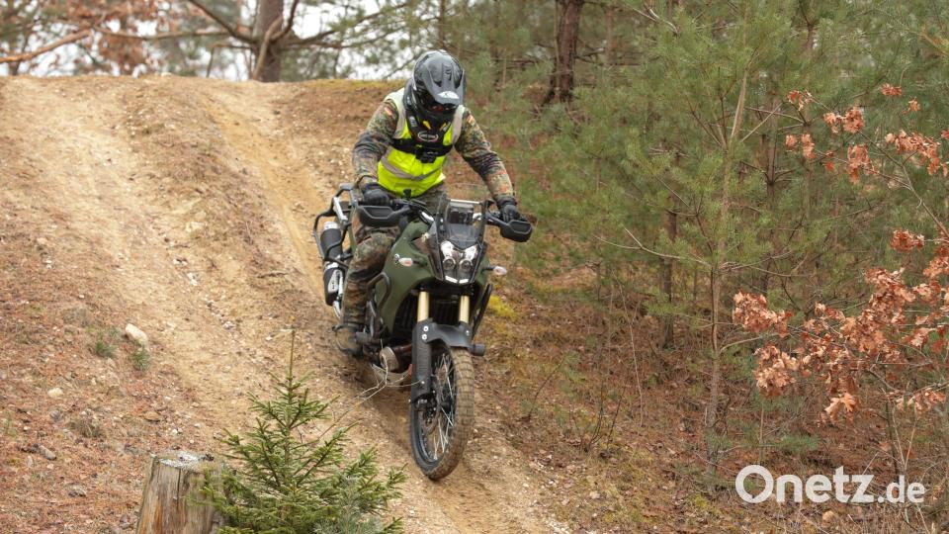](https://www.onetz.de/f/ic/ga-large/articlemedia/2025/02/04/a685d334-6df6-4baa-8698-e3c1892c260e.jpg)

Das Krad auch bei schwierigen Terrain-Bedingungen unter Kontrolle zu halten, ist im Ernstfall überlebenswichtig – und wird in Kümmersbruck trainiert.

Bild: Wolfgang Steinbacher

[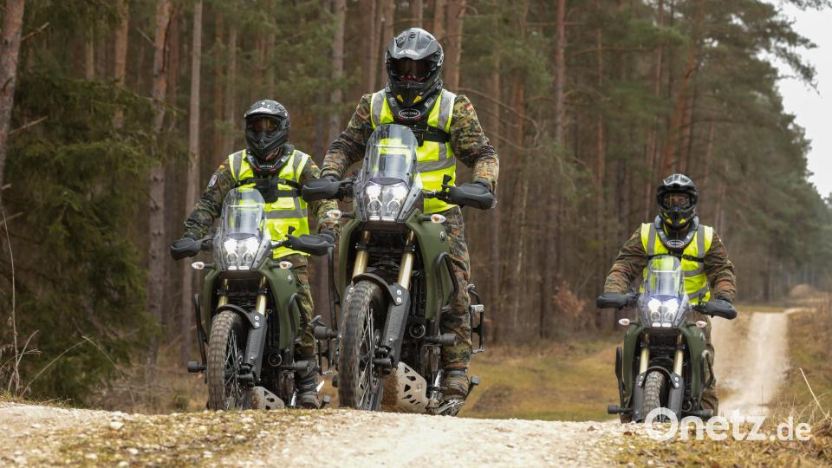](https://www.onetz.de/f/ic/ga-large/articlemedia/2025/02/04/4417fbc2-9a47-4a3f-9460-1f84b5aaa949.jpg)

Zur Schutzausrüstung gehören Rallye-Helme (bekommen alle Motorradfahrer der Truppe) und ein Ortema-Genickschutz, der bei Stürzen verhindert, dass der Fahrer sich die Halswirbelsäule bricht oder schwer verstaucht.

Bild: Wolfgang Steinbacher

[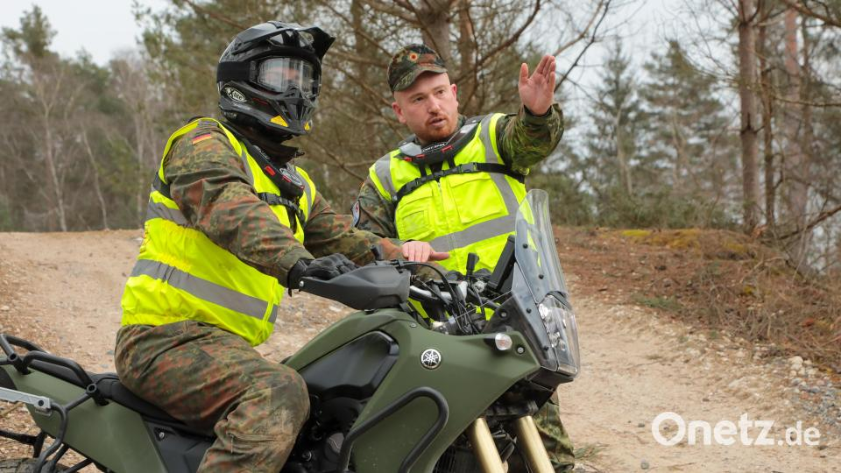](https://www.onetz.de/f/ic/ga-large/articlemedia/2025/02/04/f08fa51a-620c-4c5f-8807-5477e25bcb93.jpg)

Die Fahrlehrer weisen die Schüler ein und geben ihnen Instruktionen, z.B. Anfahren oder Wenden am Hang.

Bild: Wolfgang Steinbacher

[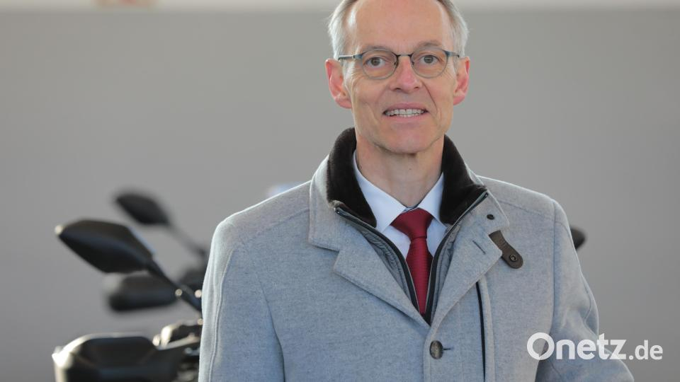](https://www.onetz.de/f/ic/ga-large/articlemedia/2025/02/04/d748851e-3a24-4bcc-b13a-ccf10a8ac69a.jpg)

Die 30 Motorräder in Kümmersbruck gehören dem Bundeswehr Fuhrpark Service, einem Tochterunternehmen der Bundeswehr. Ihr Vertreter Christian Götsch war bei der Übergabe dabei und erklärte, dass vom Auftrag über Prototyp-Entwicklung bis hin zur Auslieferung nur zwei Jahre vergangen sind - das Rüstungsprojekt sei also zügig umgesetzt worden.

Bild: Wolfgang Steinbacher

[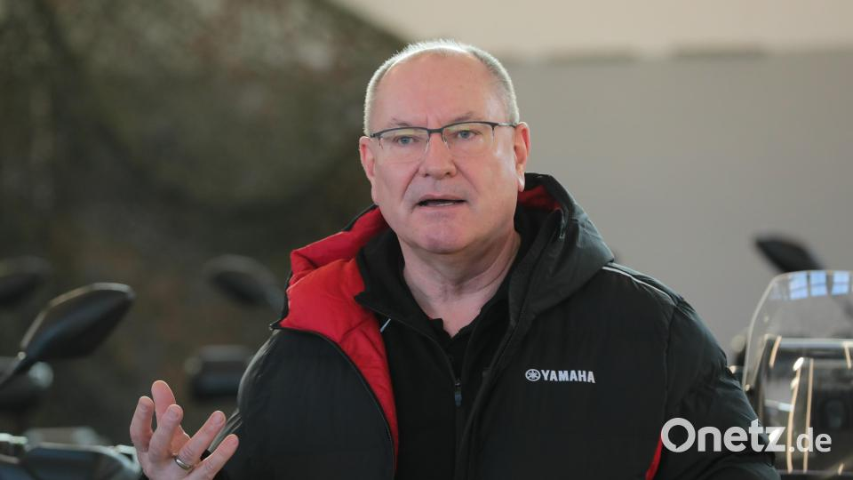](https://www.onetz.de/f/ic/ga-large/articlemedia/2025/02/04/938e8130-0a3a-4c33-b370-a4b3de07c153.jpg)

Yamaha-Projektleiter Uwe Zahnhausen berichtete, dass die japanische Regierung der Auslieferung an die Bundeswehr zustimmen musste, weil Yamaha ein japanisches Unternehmen sei.

Bild: Wolfgang Steinbacher

Motoren heulen auf, Schotter fliegt weg, dann schießen die drei Soldaten mit ihren Maschinen über die Kuppe im Wald und der Vorderreifen hebt ab. Auf der Wellenbahn am Standortübungsplatz in Kümmersbruck wollen die Fahrlehrer der Bundeswehr beim Pressetermin einmal zeigen, was sie können. Aber auch, was ihre nagelneuen Gefährte so drauf haben.

Die Rede ist von der Yamaha Ténéré 700. Ein geländegängiges Motorrad, umgangssprachlich Enduro genannt, von dem die Bundeswehr für 5,1 Millionen Euro 250 Stück bestellt hat. Die ersten 30 von ihnen sind nun ausgeliefert – bekommen hat sie das Kraftfahrausbildungszentrum in der Kümmersbrucker Schweppermannkaserne.

Rund 35 Fahrlehrer gibt es hier, alle sind selbst Uniformträger. Sie bilden Soldaten aus in den Führerscheinklassen B (Auto), C (Lkw) und in den Monaten April bis November auch A (Motorrad). Von den insgesamt 20 Kraftfahrausbildungszentren in Deutschland hat Kümmersbruck eine Sonderstellung: Nur hier bekommen Soldaten ihre Dienstfahrerlaubnis für Motorräder – bei der Truppe Krad genannt. Das steht für Kraftrad.

**350 Schüler pro Jahr**

Jeder Soldat, der in der Bundeswehr Motorrad fährt, war also für seine Ausbildung in Kümmersbruck. Über das Jahr gesehen sind das bis zu 350 Krad-Schüler, sagt Oberleutnant Chee Y. (aus Sicherheitsgründen besteht die Bundeswehr auf abgekürzte Nachnamen), er ist Ausbildungsleiter am Zentrum.

Weil sich die Bundeswehr seit dem Überfall Russlands auf die Ukraine 2022 wieder verstärkt auf die Landes- und Bündnisverteidigung konzentriert, nehme auch die Bedeutung von Kradmeldern zu, erklärt Oberleutnant Y. "Außer bei Kommandoeinheiten wie dem KSK gab es in den letzten 20 Jahren keine Kradmelder mehr in der Bundeswehr. Das hat sich geändert, insbesondere beim Heer gibt es viele Truppenteile, wo diese Fähigkeit jetzt wieder gebraucht wird."

**Das machen Kradmelder**

Doch was macht ein Kradmelder überhaupt? Die Motorradfahrer in der Bundeswehr sind dafür zuständig, die Kommunikation einzelner Truppenteile im Feld auch in einem Spannungs- oder Verteidigungsfall aufrechtzuerhalten. Oberleutnant Y. dazu: "Im Kriegsfall kann es Cyberattacken geben, vielleicht bricht die Funkverbindung zusammen oder das Handynetz ist überlastet. Dann bringen die Kradmelder Befehle und Informationen auf Papier oder per Datenträger zu den Einheiten im Feld, damit die nicht abgeschnitten sind. Kommunikationssicherheit wird künftig immer wichtiger."

Doch Kradmelder haben noch andere Aufgaben. Sie sind mit ihren Motorrädern meistens alleine oder zu zweit unterwegs und dienen, je nach Truppenteil und Auftrag, als Aufklärer, erkunden Wegstrecken oder schließen Verbindungslücken. Auch die Feldjäger (Militärpolizei) haben Motorradfahrer, die zum Beispiel Marschkolonnen begleiten und absichern oder als Eskorte für bedeutende Persönlichkeiten vorausfahren.

**Aufklären mit dem Motorrad**

Hauptmann Matthias S., der Chef des Fahrausbildungszentrums, sagt, dass in Kümmersbruck nur die Fahrgrundausbildung stattfinde, die Soldaten also den Führerschein erhalten, bei der Bundeswehr Dienstfahrerlaubnis genannt. Wer schon im zivilen Leben einen Motorradschein habe, bekomme die Dienstfahrerlaubnis in einem Schnelldurchlauf.

"Zu uns nach Kümmersbruck kommen teilweise junge Leute, die können nicht mal richtig Fahrrad fahren, da müssen wir mit Gleichgewichtsübungen anfangen", erklärt der Hauptmann. Doch nach 24 Tagen – so lange dauere die Ausbildung – seien die Leute fit für die Prüfung. Und wenn die Soldaten anschließend in ihre Heimatverbände zurückkehren, würden dort noch spezifische militärische Motorradkenntnisse vermittelt – Kradfahrer der Grenadiere haben teils andere Aufgaben als solche der Aufklärer oder der Logistiktruppe.

**Nachts ohne Licht fahren**

Dort könne es dann auch zur Sache gehen, berichtet der Hauptmann. Wenn beispielsweise ein Aufklärer auf einem Motorrad im Gelände plötzlich Feindkontakt habe, sei nicht der Kampf seine Aufgabe. Er müsse sich dann schnell zurückziehen. Vollgas geben, abseits von Wegen und Straßen auch im Wald, im Matsch, bei Frost im Winter, Hauptsache, weg vom Feind. "Man lernt taktisches Verhalten am Motorrad. Die Soldaten müssen ihre Maschine dann auch unter schwersten Bedingungen unter Kontrolle halten."

Apropos schwerste Bedingungen: Die Enduros für die Bundeswehr haben Sonderausstattung. Wie Yamaha-Manager Uwe Zahnhausen informiert, können über einen extra eingebauten Schalter alle Lichter abgeschaltet werden, damit die Yamahas nachts nur schwer entdeckt (im Militärdeutsch "aufgeklärt") werden können. Die Soldaten fahren dann vorsichtig teils mit Nachtsichtgeräten oder im Mondschein. Beheizbare Griffe wiederum ermöglichen auch das Fahren bei eisigen Temperaturen, hinzu kommen, extra auf Bundeswehr-Wunsch, wegklappbare Brems- und Kupplungshebel – damit bei Stürzen nicht immer gleich die Hebel abbrechen.

**Sturz im Gelände**

Und Stürze kommen, gerade in schwerem Gelände, durchaus vor. Beim Medientermin am Standortübungsplatz muss bei der Vorführung ein Soldat mit seiner Maschine wegen eines Eisfeldes abrupt stoppen, der Fahrer dahinter kommt beim Bremsen ins Rutschen und stürzt. Natürlich necken sich die Soldaten dann untereinander. Dass so etwas genau dann passiert, wenn die Presse fotografiert und filmt, ist etwas peinlich. Doch Mensch und Maschine bleiben intakt, kurz darauf geht es weiter.

Und ihr Chef, Hauptmann S., sagt: "Wir machen, eben genau aus solchen Sicherheitsgründen, im Winter keine Motorrad-Fahrausbildung. Aber früher gab es das schon." Und das sei auch nicht schlecht, sagt der erfahrene Offizier. "Im Ernstfall muss es im Winter auch gehen. Aber wer mit einem Motorrad schon mal über gefrorene Panzerspuren im Erdreich gerattert ist, der weiß, wie schwer das ist. Vielleicht kommt die Winterausbildung wieder." Denn die Truppe soll ja kriegstüchtig werden und Russland abschrecken. Und das funktioniert vermutlich nicht, wenn die Kradmelder nur bei Sonnenschein sicher fahren können.

*Hintergrund*:

**Motorradführerschein bei der Bundeswehr**

* Das Kraftfahrausbildungszentrum (KfAusbZ) Kümmersbruck ist das einzige Deutschlands, in dem Motorradfahrer der Bundeswehr (Kradmelder) eine Dienstfahrerlaubnis der Klasse A (Motorrad) erwerben können.
* Dienstfahrerlaubnisse berechtigen Soldaten zum Fahren von Bundewehr-Fahrzeugen. Sie sind gleichwertig wie zivile Führerscheine und können auf zivilen Ämtern zu allgemeinen Fahrerlaubnissen umgeschrieben werden.
* Bei der Bundeswehr kann der Führerschein Klasse A schon ab 18 Jahren gemacht werden, im Zivilleben ist das bei Direkteinstieg erst ab 24 möglich.
* In Kümmersbruck gibt es drei unterschiedliche Motorrad-Ausbildungen: Die Kraftfahrgrundausbildung für Anfänger ohne Motorrad-Kenntnisse (24 Tage plus Prüfung), dann der verkürzte Lehrgang "A Fo" für Fortgeschrittene, die bereits einen zivilen A-Schein haben (keine Prüfung), sowie Lehrgang Nr. 3: Soldaten, die von A2 auf A hochgestuft werden, um alle Motorräder fahren zu können.
* Ausgebildet wird in Kümmersbruck mit der BMW R1250 RT (für das Fahren auf Straßen) und mit der (jetzt neu) Yamaha Ténéré 700 (für das Gelände).
* Die Yamaha Ténéré (73 PS, 700 ccm, 186 km/h Höchstgeschwindigkeit), hat ihren Namen von einem Teilabschnitt der Rallye Dakar. Ihre militärische Bezeichnung ist "Krad mittel GL" (GL für Gelände)